**L OLIMPIADA HISTORYCZNA**

**TEKST ŹRÓDŁOWY – HISTORIA STAROŻYTNOŚCI**

**ŹRÓDŁO 1:**

„**20.** W ogóle dwie tylko wojny zewnętrzne prowadził osobiście: z Dalmacją (…) i przeciwko Kantabrom po zwycięstwie nad Antoniuszem. (…)

**21.** Podbił, częściowo sam sprawując dowództwo, częściowo powierza­jąc je swym zastępcom, Kantabrię, Akwitanię, Panonię, Dalmację z całą Ilirią, również Recję, Windelików i Salassów, ludy od dawna osiadłe w Alpach. Powstrzymał też napaści Daków (…), Germanów odrzucił za rzekę Elbę, spośród nich plemiona Swebów i Sygambrów, które same broń złożyły, przeniósł do Galii i rozmieścił na obszarach tuż nad Renem. Inne narody, jeszcze niezupełnie podbite, zmusił do uległości. Żadnemu plemieniu nie wydał wojny bez słusznych przyczyn, a nawet wprost konieczności. **Obca mu była dążność do rozszerzenia za wszelką cenę granic państwa lub zdo­bywania sławy wojennej.** Władców niektórych barbarzyńskich krajów zmuszał wprost do przysięgi w świątyni Marsa Mściciela, że wytrwają w wierności i pokoju, o który sami zabiegali. Od niektórych po raz pierwszy na próbę zażądał nowego rodzaju zakładników: w postaci kobiet, ponieważ widział, że nie dbają o zakładników mężczyzn. Jednocześnie dawał wszystkim państwom możność wycofania zakładników, ilekroć by zechcieli. Jeśli jakieś plemiona buntowały się zbyt często lub zbyt zdradli­wie sobie poczynały, karał, stosując jako najsurowszą karę wystawienie jeńców na publiczną sprzedaż, pod warunkiem, że zostaną niewolnikami w okolicach odległych od ich ojczyzny i nie wcześniej uzyskają wyzwole­nie, aż w trzydziestym roku służby. Ta sława jego szlachetności i umiarko­wania zwabiła nawet Indów i Scytów (…). Również Partowie, gdy August domagał się od nich zwrotu Armenii, łatwo mu ją odstąpili oraz na żądanie oddali mu sztandary wojskowe, zabrane niegdyś M. Krassusowi i M. Antoniuszowi. Ponadto jeszcze ofiarowali sami zakładników. Wreszcie pewnego razu spośród wielu współzawodników o tron partyjski przyznali koronę wybrańcowi Augusta.

**22.** Świątynię Janusa Kwiryna, którą przed nim dwa razy zaledwie zamknięto od chwili założenia Rzymu, August w znacznie krótszym okresie czasu trzykrotnie zamykał, zapewniwszy pokój na lądzie i morzu. Dwukrotnie z owacją wjeżdżał do Rzymu: raz po bitwie pod Filippi, drugi raz po wojnie sycylijskiej. Trzykrotnie święcił triumfy kurulne: po wojnie dalmatyńskiej, akcjackiej i aleksandryjskiej (…).

**23.** Z klęsk groźnych i haniebnych dwie tylko w ogóle nawiedziły jego panowanie (…): jedną poniósł Loliusz, drugą Warus. Klęska Loliusza więcej niesławy przyniosła niż straty, lecz klęska Warusa mogła się okazać wprost zgubna, gdyż wycięto w pień trzy legiony z wodzem, legatami i wszystkimi wojskami posiłkowymi. (…) Nie­raz tłukł głową o ścianę, wołając głośno: „Kwintyliuszu Warusie, oddaj legiony!” Dzień klęski corocznie obchodził w smutku i żałobie”.

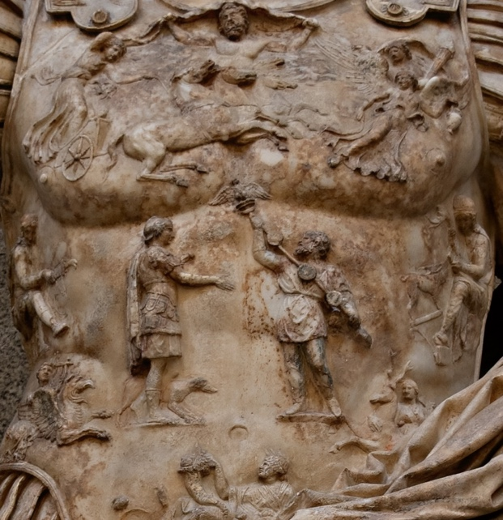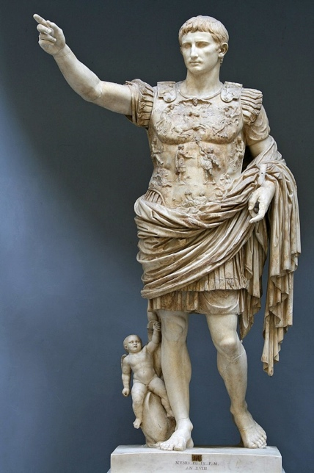**ŹRÓDŁO 2:**

**ŹRÓDŁO 3:**

„Często prowadziłem wojny na całym świecie, poza granicami państwa i domowe, lądowe i morskie, a jako zwycięzca oszczędziłem wszystkich obywateli, którzy prosili o łaskę. Sąsiadów, którym można było nie narażając się na niebezpieczeństwo przebaczyć, wolałem oszczędzić niż niszczyć”.

**ŹRÓDŁO 4:**

„Po przyznaniu mi dwóch owacji odbyłem trzy tryumfy kurulne i dwadzieścia jeden razy byłem obwołany imperatorem. (…) W pochodach tryumfalnych prowadzono przed moim wozem dziewięćdziesięciu królów, względnie dzieci królewskie”.

**ŹRÓDŁO 5:**

„**26.** Powiększyłem tereny wszystkich prowincji narodu rzymskiego, których sąsiadami były ludy niepodlegające naszej władzy. Uspokoiłem Galię i prowincje Hiszpanię, także Germanię, którą otacza Ocean, od Gades aż do ujścia rzeki Elby. Dokonałem tego, że zostały uspokojone tereny Alpejskie od tej strony, która jest najbliżej morza Adriatyckiego, aż do morza Etruskiego, bezprawnie nie wydałem wojny żadnemu narodowi. (…) Cymbrowie, Charydowie, Semnoni i inne plemiona germańskie z tamtej okolicy prosili za pośrednictwem poselstwa o przyjaźń moją i narodu rzymskiego. Zgodnie z moim rozkazem i pod moimi auspicjami wyruszyły prawie w tym samym czasie dwie armie: do Etiopii i do Arabii zwanej Szczęśliwą (…)

**27.** Egipt włączyłem do państwa narodu rzymskiego. (…)

**29.** Odzyskałem (…) wiele znaków wojskowych w Hiszpanii, Galii i od Dalmatów, które ongiś utracili inni wodzowie. Zmusiłem Partów, żeby mi oddali łupy i znaki wojskowe trzech armii rzymskich i żeby poprosili naród rzymski o przyjaźń. Znaki te złożyłem w świątyni Marsa Mściciela.

**30.** Ludy Panonii (…) pokonane przez Tyberiusza Nerona (…), podporządkowałem władzy narodu rzymskiego; rozszerzyłem także granice Ilirii po brzegi Dunaju. Gdy wojsko Daków przeprawiło się na tę stronę rzeki, zostało pod moimi auspicjami zwyciężone i rozbite, a potem moje wojsko przeprawiło się przez Dunaj i zmusiło plemiona (ludy) Daków do poddania się władzy narodu rzymskiego”.

**PYTANIA I POLECENIA:**

**1.** Wskaż numery źródeł, do których odnosi się treść przedstawiona na pancerzu Augusta (**źródło 2**)? Odpowiedź uzasadnij, odwołując się do treści źródeł. **[0-2 pkt]**

**2.** Zinterpretuj wytłuszczony fragment **źródła 1**, odwołując się do treści wszystkich pozostałych źródeł. **[0-3 pkt]**

**3.** Na podstawie **źródła nr 1** oceń stanowisko Swetoniusza w sprawie polityki zewnętrznej prowadzonej przez cesarza Augusta. **[0-3 pkt]**

**4.** Na podstawie **źródeł 1** i **5** wyjaśnij, dlaczego sukces, który upamiętniono na pancerzu (**źródło 2**) miał szczególne znaczenie dla Augusta i czym się różnił od pozostałych zwycięstw wzmiankowanych w **źródłach 3, 4, i 5**. **[0-4 pkt]**

**5.** Sformułuj wnioski, jakie na podstawie **źródła 2** można wysnuć na temat sytuacji politycznej Rzymu w momencie wykonania posągu. **[0-3 pkt]**

**6.** Na podstawie **źródeł 1, 2, 3, 5** oraz wiedzy pozaźródłowej scharakteryzuj problemy i kierunki polityki zewnętrznej cesarza Augusta. **[0-5 pkt]**